Пятый этап индивидуального проекта

Парфенова Елизавета Евгеньевна

Содержание

# 1 Цель работы

Научиться добавлять на сайт записи о персональных проектах.

# 2 Задание

* Сделать записи для персональных проектов.
* Сделать пост по прошедшей неделе.
* Добавить пост на тему “Языки научного программирования”.

# 3 Выполнение лабораторной работы

Вначале я добавила записи для персональных проектов. Для этого я изменила три файла. Снчала я зашла в work/solo/content/home и выбрада для редактирования файл projects. Открыв его в VS Code, я изменила названия разделов, сделав All, Python, C++. Все изменения я прослеживала на локальном сайте. (рис. 1)

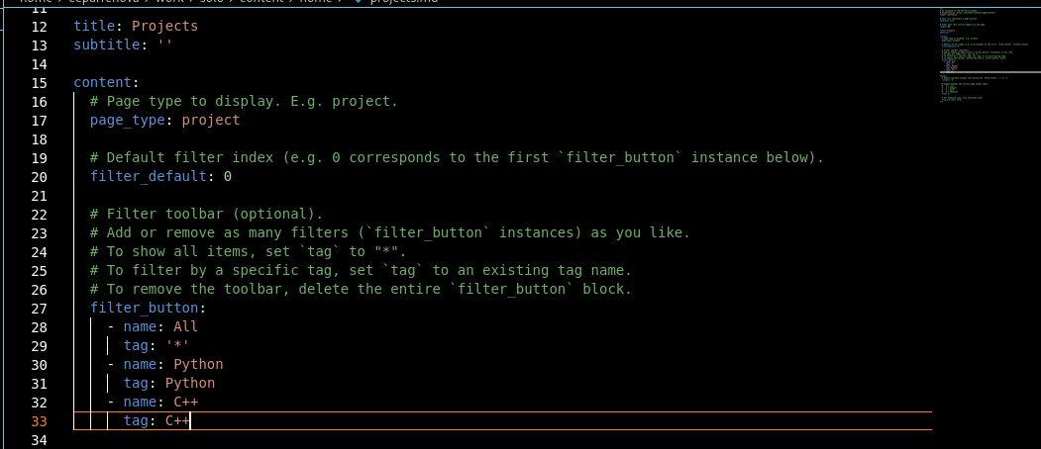

Рис. 1: Изменение файла projects

Затем я перешла в папку work/solo/content/progects/example и открыла файл, находящийся в ней, в редакторе. Там я изменила всю информацию о проекте, заменив шаблонную запись на свою. Этоу запись я назвала “Python progects”. (рис. 2)

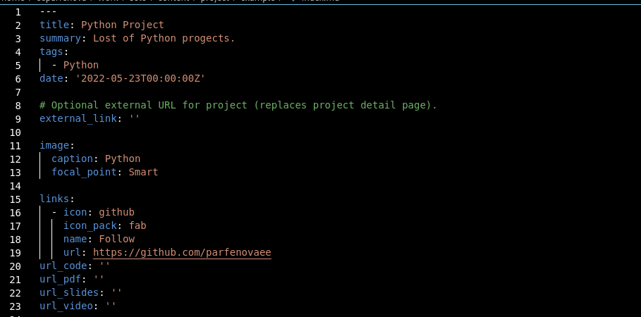

Рис. 2: Изменение файла c первой записью

Затем я копировала этот файл и вставила в созданную рядом папку для второй записи (создала папку C++ в папке progects). Открыла в редакторе копированный файл и изменила в нем информацию. Вторая запись называлась “С++ progects”.

После я сохранила все изменения, перед этим проверив их на локальном сайте. Затем я перешла к созданию постов. Открыла папку solo в терминале и написала две команды: ***hugo new –kind post post/week4*** - для недельного поста и ***hugo new –kind post post/programming*** - для поста по выбору. (рис. 3)

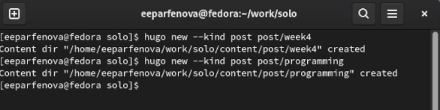

Рис. 3: Создание папок для постов

Далее я открыла файл из первой папки в редакторе и встаивла туда заранее подготовленный пост. Также вставила картинку к нему. (рис. 4)

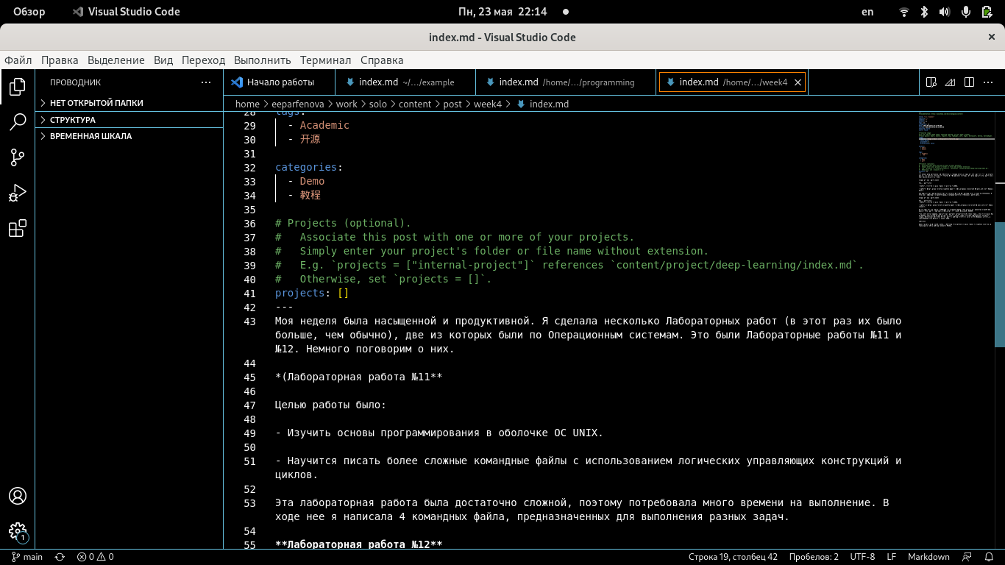

Рис. 4: Недельный пост

Тоже самое сделала с файлом из второй папки. Сам пост был также подготовлен заранее. (рис. 5)

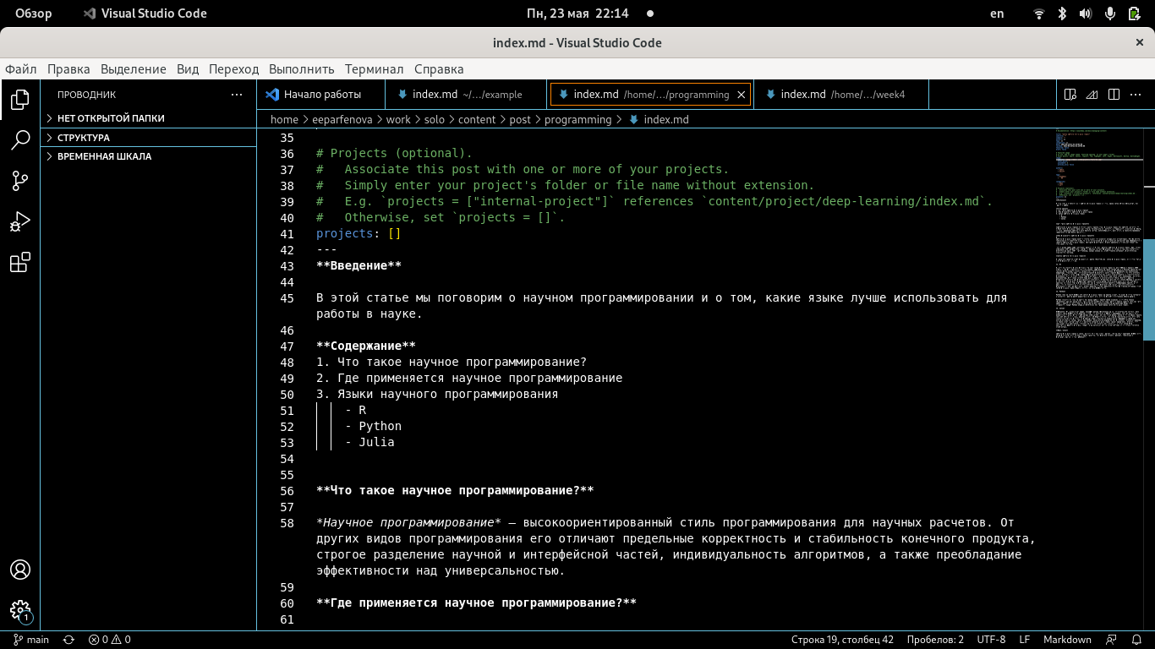

Рис. 5: Пост на тему по выбору

Следующим шагом следовала синхронизация локального и удаленного репозиториев. Перешла в папку solo, открыла ее в терминале и вызвала файл hugo. (рис. 6)

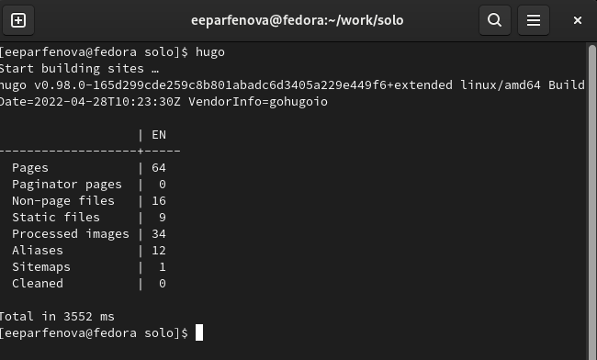

Рис. 6: Вызов файла hugo

Далее перешла в папку public и, открыв ее в терминале, набрала стандартные команды: ***git pull***, ***git add .***, ***git commit -am***, ***git push origin main***. Когда все прошло успешно, вернулась в папку solo и повторила действия. (рис. 7)

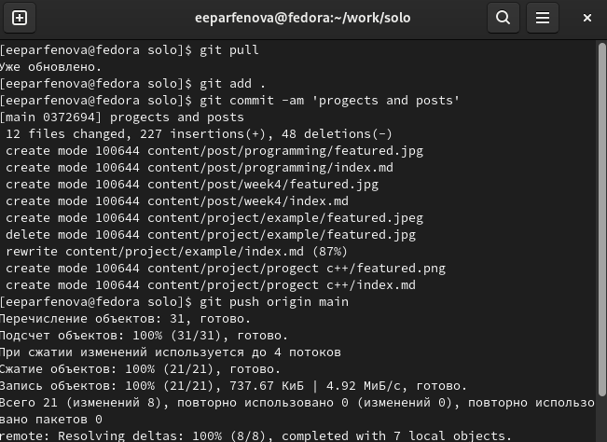

Рис. 7: Синхронизация папки solo

Осталось только обновить сайт. Все изменения были добавлены. (рис. 8)

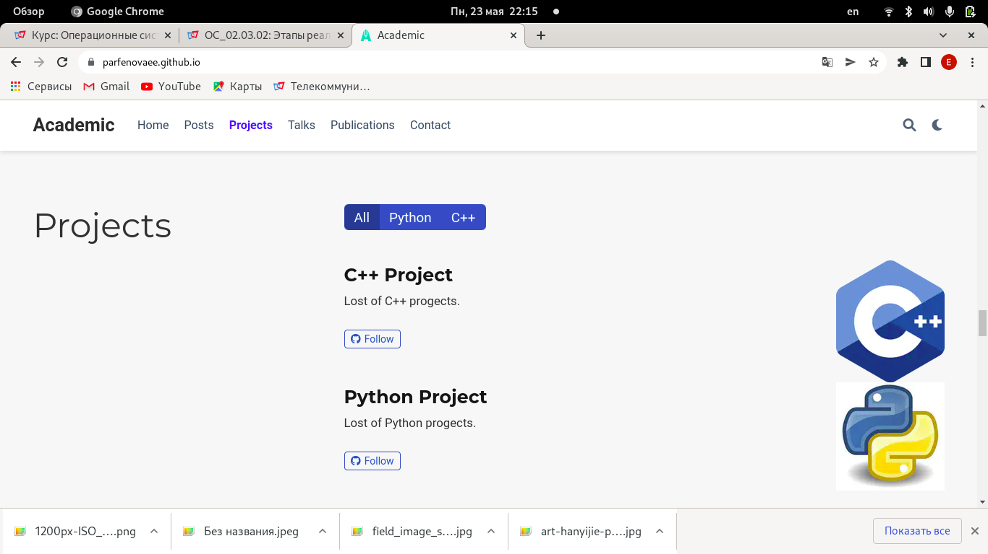

Рис. 8: Обновленный сайт

# 4 Выводы

Мы научились добавлять на сайт записи персональнх проектов и добавили на сайт два поста: недельный и по выбору.